HỘI NGHỊ KÝ KẾT GIAO ƯỚC THI ĐUA CỤM MẦM NON
T
NĂM HỌC 2016 – 2017

hi đua là động lực thúc đẩy sự chuyển động và phát triển của các hoạt động trong hệ thống nhằm giúp cho các hoạt động ấy cùng hướng đến mục tiêu chung. Chính vì lý do đó, hoạt động giáo dục của nhà trường luôn gắn liền với các phong trào thi đua để đạt được mục tiêu với thành tích tối ưu mà giáo dục đề ra .
Ngày 11/11/2016, cụm Mầm non tổ chức Hội nghị Ký kết giao ước thi đua trong toàn bậc học. Đến tham dự, ngoài 19 Hiệu trưởng và Chủ tịch Công đoàn cơ sở các đơn vị MN trong quận (16 trường công lập và 3 trường ngoài công lập), cụm MN rất vinh dự được đón tiếp:
- Ông Võ Cao Long, Trưởng Phòng GD-ĐT
- Ông Ngô Thành Bảo, chủ tịch Công Đoàn ngành
- Ông Đoàn Minh Cẩn, Cán bộ thi đua Phòng GD-ĐT
Điểm nổi bật trong Hội nghị lần này là “…Cụm thi đua đã chuẩn bị rất tốt nội dung trong các văn kiện”- (ghi nhận theo lời phát biểu của đồng chí trưởng phòng). Bên cạnh đó, Hội nghị được tiến hành trong không khí hết sức thân thiện, vui tươi và các cơ sở tích cực đóng góp nhiều ý kiến hay, thiết thực.
Sau khi Ông Nguyễn Thiện Sơn, cụm trưởng cụm Mầm non thông qua các văn kiện, Hội nghị tiến hành nghi thức Ký kết giao ước thi đua. Đây là hình thức giao kết giữa các đơn vị thể hiện quyết tâm hoàn thành xuất sắc năm học 2016 – 2017 của toàn bậc học.
Cuối cùng, đồng chí Trưởng Phòng GD-ĐT phát biểu ý kiến chỉ đạo, chúc mừng thành công của Hội nghị và cũng nhắn nhủ bậc học MN cố gắng phát động thi đua rộng rãi đến các trường MN ngoài công lập để làm sao những bước tiến của MN là hết sức đồng bộ, góp phần nâng chất lượng giáo dục toàn diện trong toàn bậc học.
Dưới đây là một số hình ảnh ghi lại diễn biến của Hội nghị.

TỔ MẦM NON

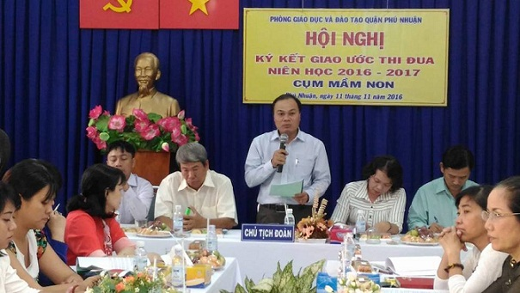 | 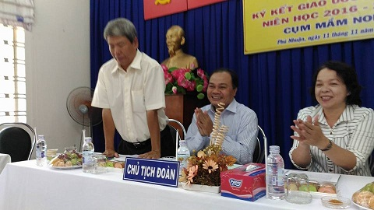
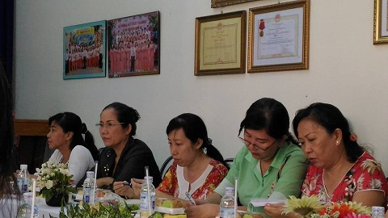 | 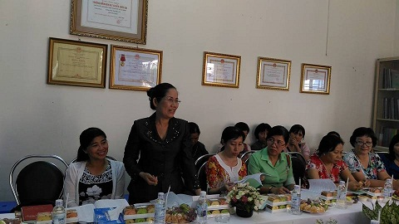
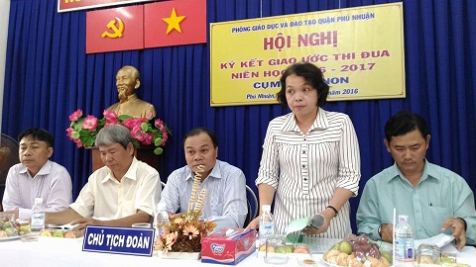 | 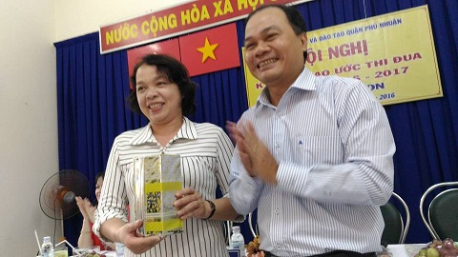
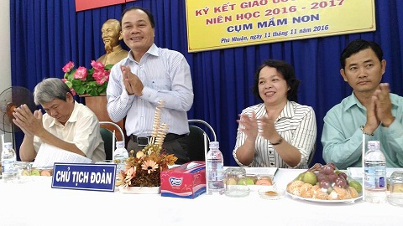 | 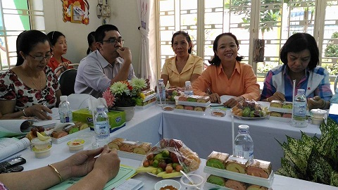
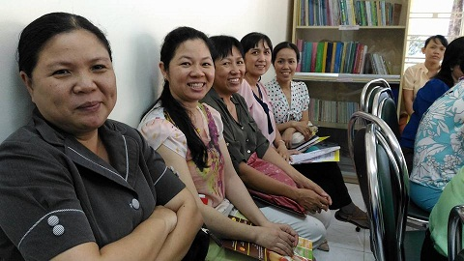 | 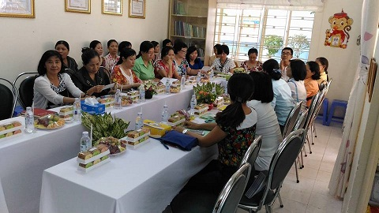
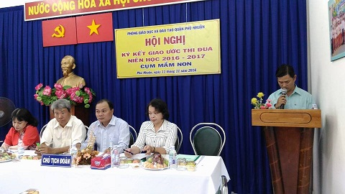 | 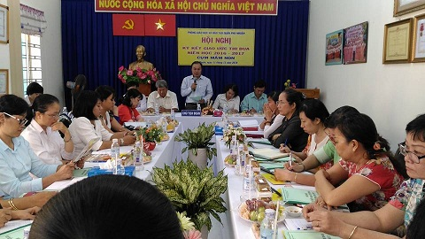
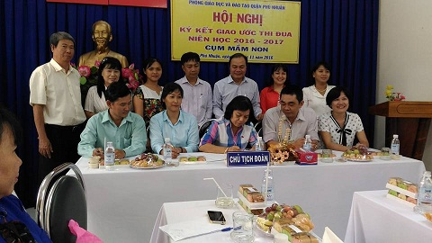 |  | 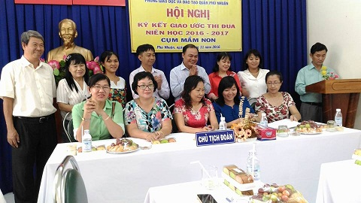
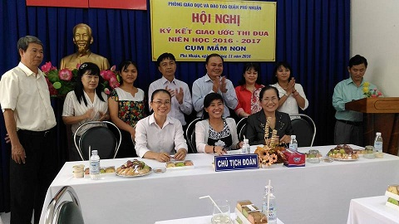 |  | 